celebrar a páscoa no hospital cuf
Quinta-feira da Ceia do Senhor
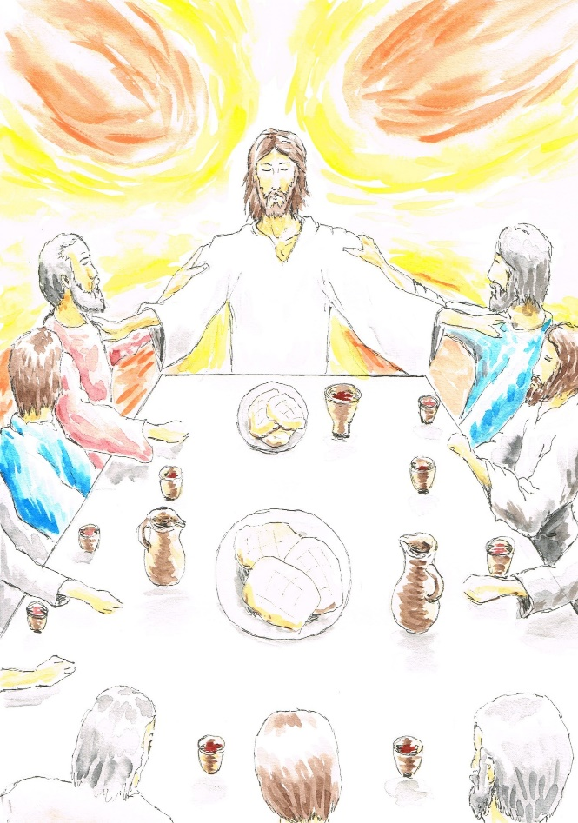

Guião para a liturgia
9.4.2020

RITOS INICIAIS

Cântico de Entrada: Toda a nossa glória está na Cruz…
https://www.youtube.com/watch?v=S-aS4SaRVIU

Monição Inicial
P. Irmãos caríssimos: Nesta Quinta-feira Santa damos início ao Tríduo Pascal do Senhor Crucificado, Sepultado e Ressuscitado. E fazemo-lo, por antecipação, a esta hora, nesta Missa que é própria da Ceia do Senhor. Ela reporta-nos àquela noite em que Jesus é entregue e nos adentra no mistério da entrega de Jesus, do seu Corpo dado e do Seu Sangue derramado. Deixemo-nos tomar pelos sentimentos de Jesus, que depõe o seu manto para nos lavar os pés, para assim nos fazer tomar parte no mistério da Sua entrega por nós, tornando-nos, a seu exemplo, amigos e lavadores de pés, alegres servidores no amor. Em comunhão especial com todos os doentes e com todos os que deles cuidam, sobretudo das vítimas da pandemia, celebremos e revivamos, nesta Eucaristia, os gestos mais belos e humildes de Jesus, para que esta comunidade hospitalar se torne, também ela, uma comunidade de serviços e de serviço por amor.

Kyrie

P. Senhor, nosso Cordeiro Pascal! Senhor, tende piedade de nós!
R. Senhor, tende piedade de nós!

P. Cristo, nosso mestre e Senhor! Cristo, tende piedade de nós!
R. Cristo, tende piedade de nós!

P. Senhor, Servo de Deus, manso e humilde! Senhor, tende piedade de nós!
R. Senhor, tende piedade de nós!

P. Entremos na celebração do mistério pascal da Paixão, morte e ressurreição do Senhor, entoando um hino de louvor.

Hino do Glória

Oração coleta

II. LITURGIA DA PALAVRA
- 1.ª Leitura: 1 Cor 11,23-26
- Salmo 115 (116): O cálice de bênção é comunhão do Sangue de Cristo.
http://www.liturgia.pt/multimedia/mp3/SalmosResponsoriais/021_ABC_13_5fSantaCeia-OCaliceDaBencao.mp3
- Aclamação ao Evangelho: Louvor e glória a Vós, Jesus Cristo, Senhor!
http://www.liturgia.pt/multimedia/mp3/SalmosResponsoriais/00LouvorEGloria.mp3
- Evangelho: Jo 13,1-15
- Homilia
- Não se reza o Credo.

Homilia – Quinta-feira Santa 2020 – Hospital Cuf Porto

- Jesus levantou-se da mesa e tirou o manto, para lavar os pés (Jo 13,4), realizando assim o serviço humilde da hospitalidade, que era devida aos hóspedes, e trabalho dos escravos. Um gesto inesperado e, de tal modo perturbador, que Pedro não queria aceitá-lo.

- O Senhor faz-se Servo e deixa-nos o exemplo maior do “Filho do Homem, que não veio para ser servido, mas para servir e dar a vida” (Mt 20,28). O exemplo mais tocante vem de cima e começa por baixo: o gesto do lava-pés.

- Deste modo, Jesus indica aos discípulos o serviço como caminho a percorrer, para viver a fé n’Ele e dar testemunho do Seu amor. Lavando os pés aos apóstolos, Jesus quis revelar o modo de agir de Deus, em relação a nós, e dar o exemplo do Seu «mandamento novo» (Jo 13,34), de nos amarmos uns aos outros, como Ele nos amou, ou seja, dando a vida por nós. Deus salvou-nos, servindo-nos. Geralmente pensamos que somos nós que servimos a Deus. Mas não; foi Ele que nos serviu gratuitamente, porque nos amou primeiro. É difícil amar, sem ser amado; e é ainda mais difícil servir, se não nos deixamos servir por Deus.

- Neste Jesus, que ao lavar os pés realiza a tarefa do escravo, revela-Se já, como sinal profético, o rosto do Filho de Deus “que não Se valeu da Sua condição divina, mas assumiu a condição de servo; aparecendo como homem, humilhou-Se ainda mais até à morte e morte de cruz” (Fl 2,7-8). Hoje contemplamo-lo como o Servo de Deus, que lava os pés aos discípulos; amanhã, Sexta-feira Santa, Ele ser-nos-á apresentado como o Servo Sofredor e vitorioso (cf. Is 52, 13). No domingo de Páscoa, Ele aparecer-nos-á como Servo glorificado, que passou fazendo o bem e a quem Deus ressuscitou dos mortos. Sempre, o Cristo, Servo de Deus.

- E o exemplo de Jesus torna-se para nós um mandato: “Como eu vos fiz, fazei-o vós também” (Jo 13,15), associando a este gesto o mandamento novo do amor. Deste modo, o exemplo de Jesus e o mandamento novo do amor ensinam-nos a não lutarmos pelo primeiro lugar, pelos lugares de poder, a não procurarmos o primeiro lugar nas mesas das nossas importâncias e senhorias. Aprendamos com Jesus a lutar pela toalha, a lutar pelo serviço. Não teremos problemas com a concorrência!

- O drama que estamos a atravessar neste período de pandemia, impele-nos a redescobrir que a vida não serve, se não se serve. Porque a vida mede-se pelo amor. Olhai bem para os verdadeiros heróis que vêm à luz nestes dias de pandemia: não são aqueles que têm fama, dinheiro e sucesso, mas aqueles que se oferecem para servir os outros. São pessoas comuns (habitualmente esquecidas), que não aparecem nas manchetes dos jornais e revistas, nem nas grandes passarelas do último espetáculo, mas que hoje estão, sem dúvida, a escrever os acontecimentos decisivos da nossa história: sois vós, médicos, enfermeiros e enfermeiras, e também o pessoal administrativo, da limpeza, da segurança, os trabalhadores dos supermercados, curadores, os transportadores, as forças policiais, os voluntários e tantos outros anónimos, que compreenderam que ninguém se salva sozinho! A vida destas pessoas consiste em servir, ajudar. E isto é amor! Na verdade, o amor é o serviço concreto que prestamos uns aos outros. O amor não são palavras; são obras e serviço. Servir é doar-se, doar-se aos outros. Servir não é esperar para cada um de nós qualquer outro benefício que não seja servir. Estamos no mundo, para amar a Ele e aos outros: o resto passa, isto permanece.

- Gosto de imaginar que se o bom Jesus pusesse um anúncio a chamar pessoas para se tornarem seus discípulos, poderia dizer algo de parecido com isto: “procuram-se amigos e lavadores de pés” (Card. Sean O’Malley, Procura-se amigos e lavadores de pés, Ed. Paulinas 2019, pp. 9-10.96).

- Irmãos e irmãs: senti-vos chamados a arriscar a vida. Não tenhais medo de a gastar por Deus e pelos outros! Estará aí o ganho da própria vida. Porque a vida é um dom que se recebe doando-se. E porque a maior alegria é dizer sim ao amor, sem “se” nem “mas”, como fez Jesus por nós: amando-nos, servindo-nos, num excesso de amor, num amor até ao fim. E seremos felizes se o pusermos em prática (cf. Jo 13,17)!

Oração dos fiéis

P. Irmãos e irmãs: elevemos as nossas súplicas ao Senhor Jesus, que lavou os pés aos Apóstolos e nos deu o mandamento novo, o sacerdócio e a Eucaristia, dizendo com toda a confiança:

R. Cristo, ouvi-nos. Cristo, atendei-nos.

- Pela Igreja: para que, à imagem de Cristo e de Sua Mãe, Se torne serva humilde do Senhor, em favor da humanidade inteira. Oremos. R.

- Pelos bispos, sacerdotes e diáconos: para que encontrem a sua alegria maior no serviço aos mais frágeis, aos sós e aos excluídos, à imagem de Cristo, Pastor e Servo de todos. Oremos. R.

- Pelos que governam: para que procurem a sabedoria e o discernimento, a força e resolução. para decidir as melhores políticas, no sentido de erradicar o vírus, fomentar a economia e cuidar dos mais frágeis. Oremos. R.

- Por todas as vítimas da pandemia: pelos doentes afetados pela COVID-19, pelos empresários em dificuldade, pelos empregados precários e pelos desempregados, pelos idosos e sós. Oremos. R.

- Pelos que estão na linha da frente do combate à pandemia: pelos profissionais de saúde, pelos voluntários, pelos que trabalham para garantir a saúde, a alimentação, os transportes e os serviços essenciais. Oremos. R.

- Pelos nossos líderes na área da saúde médica: para encontrem os meios necessários e tenham visão, para combater esta pandemia, sejam fortes nas suas resoluções e protegidos no seu trabalho duro de tratamento e cuidado dos doentes. Oremos. R.

- Por todos nós, que trabalhamos neste Hospital, nos serviços diretivos e administrativos ou nos serviços de de limpeza e segurança, sem esquecer o papel crucial dos médicos e enfermeiros: para que todos juntos façamos desta Casa uma comunidade de serviço, no cuidado intregral da saúde. Oremos. R.

P. Senhor Jesus Cristo, que nos deixastes o mandamento novo do amor, e, por herança, a Vossa Igreja e a Eucaristia, dai-nos a graça, ao celebrarmos esta Ceia Santíssima, de passar convosco deste mundo para o Pai. Vós que viveis e reinais por todos os séculos dos séculos.
R. Ámen.

Liturgia Eucarística

Apresentação do Pão

P. Bendito sejais, Senhor, nosso Deus, rei dos séculos,
que fazeis a terra produzir o pão.

Como este Pão repartido,
que estava disperso sobre os montes,
uma vez recolhido se fez um,
assim seja reunida a Tua Igreja,
desde os confins da terra, no Teu reino.
A Ti, Senhor Jesus,
a glória pelos séculos dos séculos.
R. Ámen.

Apresentação do Vinho

P. Bendito sejais, Senhor nosso Deus, rei dos séculos,
que nos dais este fruto da videira.

Damos-te graças, Pai-Nosso,
pelo vinho que alegra o nosso coração.
Ele nos recorda a vinha, símbolo do teu Povo.
Ele nos faz participar da alegria e da comunhão,
com o Sangue de Cristo.
Ele é a videira verdadeira
e nós os seus ramos.
Ele dá-nos a beber do Seu Sangue,
para vivermos da Sua Vida.
A Ti a glória, pelos séculos dos séculos.
R. Ámen.
Cântico: Recebemos do Senhor um mandamento novo

https://www.youtube.com/watch?v=Ub5XiVAUfTE

Lava-mãos

P. Comecemos por lavar as mãos, não apenas por razões higiénicas e de prevenção do contágio, como sinal de purificação interior, para que sejamos dignos dos dons que Ele nos oferece nesta mesa. Cada um de nós sempre que lava as mãos pode rezar um Pai-Nosso e/ou dizer:

Lavai-me Senhor, de todo o pecado, para celebrar, de coração purificado, as santas festas da Páscoa.

Oração sobre as oblatas

Prefácio: A Eucaristia, memorial do sacrifício de Cristo (Missal, p. 1254)
Oração Eucarística II
Ritos da Comunhão
Cântico de comunhão: Se vos amardes uns aos outros…
https://www.youtube.com/watch?v=uOUu6pSz5cM

Ritos Finais

Ação de graças

P. Damos-Te graças, Senhor, nosso Deus,
porque nos destes o mandamento novo do amor,
e nos deixastes o exemplo do lava-pés,
e o pão santo e o vinho novo da Eucaristia,
onde Cristo, Pão da Vida, se faz nosso alimento.
Bendito sejas, Senhor, nosso Deus,
pela terra e pelo alimento.
A Ti a glória pelos séculos dos séculos.
R. Ámen.

P. Tem piedade, Senhor, nosso Deus,
da Igreja, do Teu Povo santo
Congrega, dos quatro ventos,
esta Igreja santificada no teu Reino
que deseja ardentemente reunir-se no Templo
para celebrar o Sacramento da Eucaristia,
para que a grande família, assim nutrida,
seja um dia reunida aos convivas lá do céu.
Bendito sejas, tu, Senhor,
que reúnes os teus filhos dispersos.
A Ti a glória pelos séculos dos séculos.
R. Ámen.

P. Recorda-te, Senhor, da Tua Igreja,
e do nosso mundo, em pandemia,
para nos livrares de todo o mal
e tornares a Igreja e a humanidade
perfeitas no Teu amor.
Vem, Senhor, Jesus.
A Ti a glória pelos séculos dos séculos.
R. Ámen.

P. Tendo celebrado a Eucaristia, o Senhor Jesus está e permanece entre nós. Somos convidados à contemplação silenciosa da Sua entrega por nós, nos dons do Pão e do Vinho. Assim, com a Missa da Ceia do Senhor, fomos introduzidos na Celebração do Tríduo Pascal, que amanhã assentará na contemplação da Paixão do Senhor. Não há despedida, uma vez que o Tríduo Pascal, hoje introduzido, só se concluirá com a celebração da Vigília Pascal. Somos convidados agora a prolongar a celebração da Eucaristia, em oração e adoração do Santíssimo Sacramento. “A adoração deve ser procurada como fonte inesgotável de santidade” (São João Paulo II, Ec. Euch., n.º 10).

Cânticos eucarísticos

Tantum ergum sacramentum:
https://www.youtube.com/watch?v=8NXhBWdVHMg

Pange Lingua:
https://www.youtube.com/watch?v=8NXhBWdVHMg

Veneremos, adoremos
https://www.youtube.com/watch?v=0Ovy1Fq9WX0 – Rão Kiao

